ЗАЯВКА
на участие в традиционном Фестивале настольного тенниса,
приуроченном ко Дню столицы Казахстана
(личное первенство)

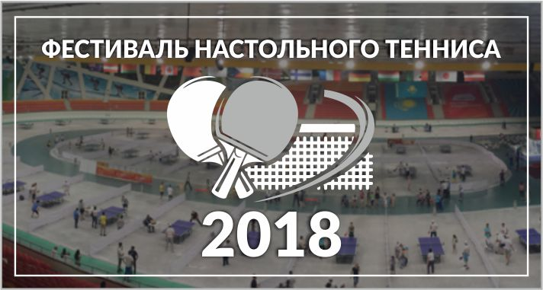

№ п/п | Ф.И.О. | Дата рождения | Пол | Контактный номер | e-mail | Разряд/ звание | Категория участника (профессионал, любитель, ветеран, др.) | Виза врача и  печать
1

Врач М.П. __________________

Руководитель организации М.П. __________________

